Câu 13: [HH10.C3.3.BT.c] [THPT Chuyên Bình Long - 2017] Một mảnh vườn hình elip có độ dài trục lớn bằng , độ dài trục bé bằng . Người ta dự định trồng hoa trong một hình chữ nhật nội tiếp của elip như hình vẽ. Hỏi diện tích trồng hoa lớn nhất có thể là ?
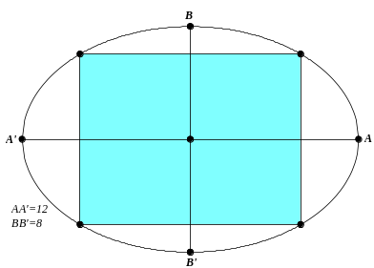.
A. . B. . C. . D. .
Lời giải
Chọn B
.
Đặt phương trình chính tắc của .
Ta có , . Suy ra .
Chọn là đỉnh hình chữ nhật và , .
;
Diện tích hình chữ nhật là .

